Technická specifikace

Název akce: III/23642 Brandýsek - Pchery, rekonstrukce - PD

Místo realizace akce: Silnice III/23642 od konce obce Bradýsek, přes Pchery-Teodor až do obce Pchery, okres Kladno, oblast Kladno, cestmistrovství Slaný
Chodník v obci Brandýsek podél silnice III/23642
Staničení: Komunikace KSÚS SK, délka řešeného úseku 3,27km, staničení km 0,000 – km 3,267, uzlové body 1223A043 – 1223A235
Chodník obce Brandýsek: délka řešeného úseku 0,300 km, staničení 0,000-0,300

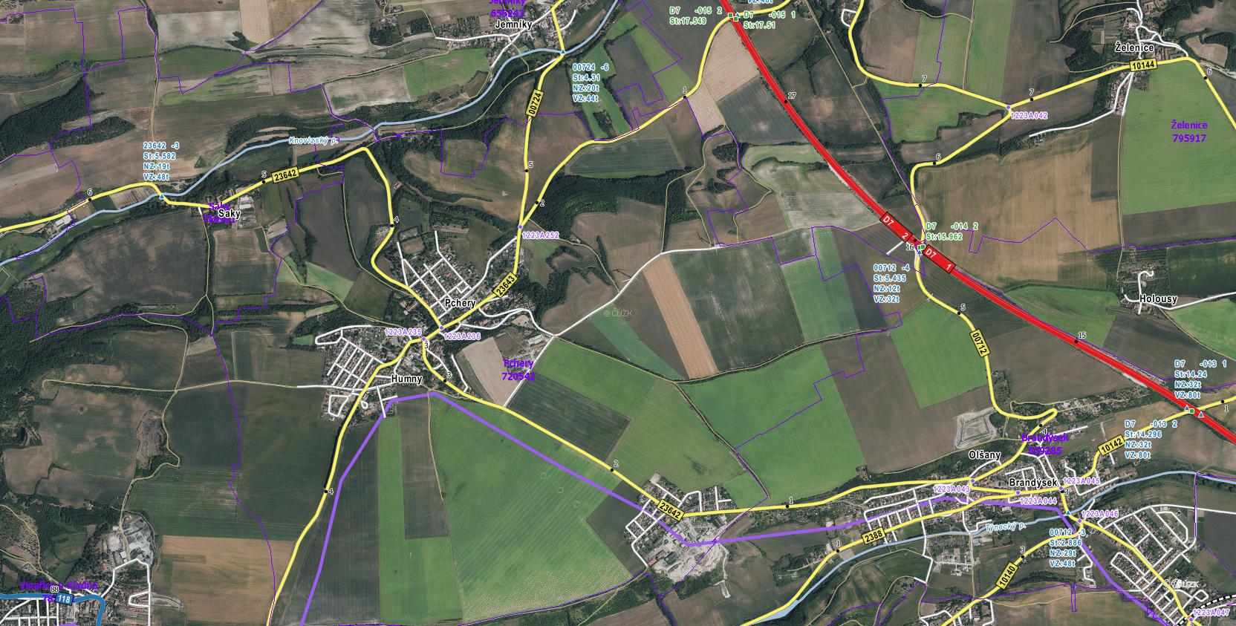
řešený úsek silnice III/23642 Brandýsek – Pchery – KSUS SK

Chodník v Brandýsku – obec Brandýsek

Základní popis akce:
Podrobný popis akce a podrobné vymezení předmětu plnění jednotlivých zakázek a veřejných zakázek včetně předpokládané doby jejich realizace (od-do):

Jedná se o zpracování PD pro sloučené územní a stavební řízení na rekonstrukci silnice, řešení zvýšení bezpečnosti provozu a pohybu chodců v úseku rekonstrukce silnice III/23642, řešení systému odvodnění silnice, sanace opěrné zdi v obci Pchery a vybudování chodníku v obci Brandýsek.
Projektová dokumentace bude řešena ve stupni DUSP (dokumentace pro sloučené územní a stavební řízení), PDPS (dokumentace pro provedení stavby dle vyhlášky 69/2016 Sb., v platném znění) a souvisejícího výkonu IČ pro SP včetně majetkoprávní přípravy stavby. Součástí prací je výkon autorského dozoru (AD) při dodržení platných norem (např. ČSN 736201, 736101) TKP a TP.
Realizace projektová dokumentace bude probíhat na základě společného zadání veřejných zadavatelů mezi KSÚS SK a obcí Brandýsek. Každý se subjektů bude hradit projektovou přípravu objektů ve svém vlastnictví.

Technický popis stávajících objektů:
Silnice III/23642 se nachází částečně v intravilánu obcí Brandýsek, Pchery, Pchery-Theodor a částečně se nachází v extravilánu mezi těmito obcemi. V obci Pchery-Teodor se nachází recyklační středisko a s tím souvisí značení zatížení této silnice těžkou nákladní dopravou.
Komunikace je v nevyhovujícím stavu, přičemž v současné době převádí silnou jak osobní, autobusovou, tak i zmiňovanou těžkou nákladní dopravu. Povrch komunikace vykazuje množství plošných deformací, hloubkovou korozi, síťové, mozaikové, příčné, podélné trhliny a v souvislosti s živičnými vrstvami po skončení životnosti dochází k plošnému rozpadu těchto vrstev a tvorbě velkého množství výtluků.

Jedná se o zpracování PD na opravu silnice ve špatném stavu:
Na předmětný úsek komunikace byl v říjnu 2018 zpracován společností Viakontrol spol. s.r.o. diagnostický průzkum, zpráva č.DV-18-042 z 10/2018, která je k dispozici u zadavatele.

Navrhnout opravu tělesa silnice III/23642, která bude vycházet z tohoto diagnostického průzkumu a navrhnout opatření ke zvýšení bezpečnosti provozu a pohybu chodců v rekonstruovaném úseku silnice. Dále je nutno řešit obnovu a případně doplnění odvodnění silnice. V obci Pchery bude řešena sanace opěrné zdi ve staničení km 3,160-3,200.
V průtahu Brandýskem bude na základě zadání obce řešena úprava a doplnění chodníků v úseku rekonstrukce silnice III/23642.

Projektová příprava bude řešena v koordinaci s obcí Pchery, která v úseku rekonstrukce plánuje projekčně řešit výstavbu chodníků a cyklostezky.
Koncept DUSP bude projednán s příslušným silničním správním úřadem a Policií ČR.

Projektová dokumentace bude obsahovat platná vyjádření dotčených orgánů státní správy. V průběhu projekční přípravy zhotovitel PD oznámí záměr realizace stavby Archeologickému ústavu Akademie věd ČR. V případě kladného stanoviska Archeologického ústavu věd ČR ve věci nutnosti provedení archeologického výzkumu začlení zhotovitel PD do položkového rozpočtu oceněnou položku na základě kvalifikovaného odhadu pro náklady spjaté s archeologickým výzkumem a pro náklady spjaté se sanací území po provedení archeologického výzkumu a dále zpracuje návrh smlouvy na provedení archeologického výzkumu mezi stavebníkem a organizací určenou Archeologickým ústavem Akademie věd ČR k provedení archeologického výzkumu.

Bude řádně dokončena majetkoprávní příprava této akce, tj. budou smluvně oboustranně upraveny vztahy k pozemkům zabraným dočasně či trvale stavbou – uzavření Smluv o Smlouvách budoucích kupních či darovacích, Smlouvy nájemní či o výpůjčce. Budou oboustranně podepsány smlouvy o smlouvách budoucích na provedení přeložek inženýrských sítí a Smlouvy o smlouvách budoucích na věcná břemena.

Oprava by měla být realizována při částečné nebo úplné uzavírce silnice. Součástí plnění je návrh DIO, koncepce DIO pro realizaci stavby bude projednáno v rámci projektové přípravy.
V rámci PD bude provedeno geodetické zaměření i všechny potřebné průzkumy a posouzení. V rámci projektu budou vyřešeny případné přeložky inženýrských sítí, POV.

Specifikace rozhodujících stavebních objektů:
-Rekonstrukce silnic III/2342 včetně úprav a doplnění systému odvodnění
-Sanace opěrné zdi v obci Pchery
-Doplnění chodníku v obci Brandýsek, tuto část dokumentace hradí obec Brandýsek
-Řešení zvýšení bezpečnosti provozu v úseku rekonstrukce silnice III/23642
-DIO
-BOZP

Územně-technické podmínky:
Oprava silnice a přilehlých chodníků se bude prováděna na stávající silniční síti v majetku Středočeského kraje a obce Brandýsek.

Termíny realizace:
DUSP (sloučené územní a stavební řízení) koncept: nejpozději do 8 měsíců od účinnosti Smlouvy
DUSP (sloučené územní a stavební řízení) čistopis: nejpozději do 2 měsíců od obdržení písemných připomínek ke konceptu DUSP od Objednatelů
Podání žádosti o vydání SP: nejpozději do 1 měsíce od schválení čistopisu DSP/DUR
PDPS: nejpozději do 1 měsíců od vydání pravomocného SP nebo písemné výzvy Objednatele k zahájení plnění na této dílčí části služeb
Autorský dozor: na výzvu objednatele, do kolaudace stavby

Kontakty na objednatele:

Krajská správa a údržba silnic Středočeského kraje, Zborovská 11, 150 21 Praha 5
IČ 00066001
Kontaktní osoby:
Karel Motal, vedoucí TSÚ, oblast Kladno, mobil: 723 500 384, email: karel.motal@ksus.cz
Šárka Balážová, silniční technik, mobil: 607 584 721, email: sarka.balazova@ksus.cz

Kontaktní osoby:
Obec Brandýsek Obec Brandýsek, Slánská 62, 273 41 Brandýsek
IČ 00234168
Jiří Veselý, tel. 312283701, email : info@brandysek.cz

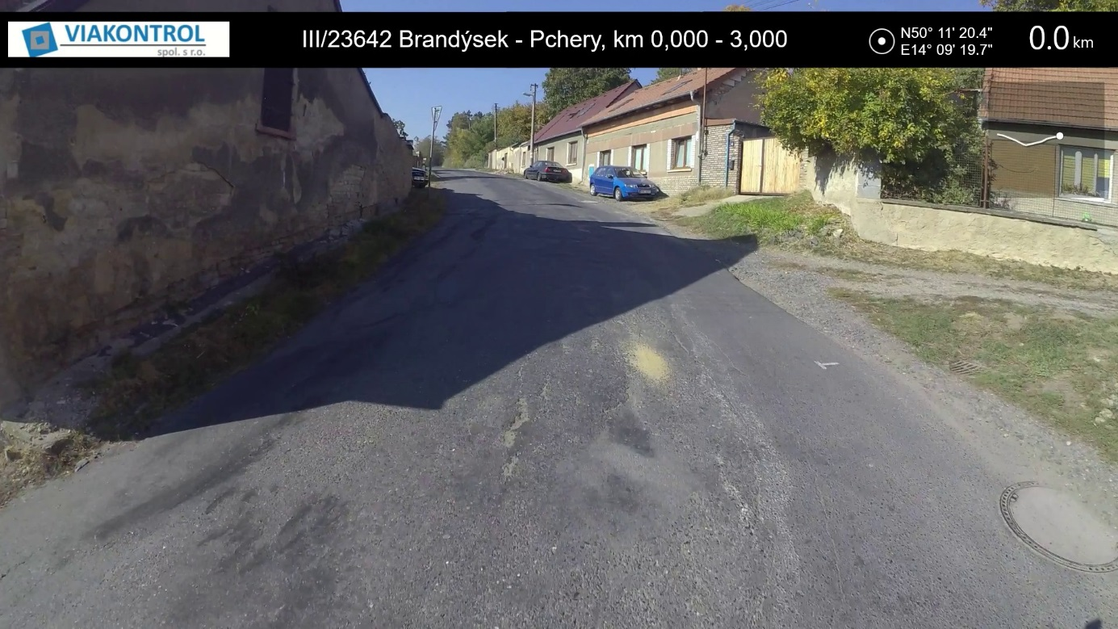

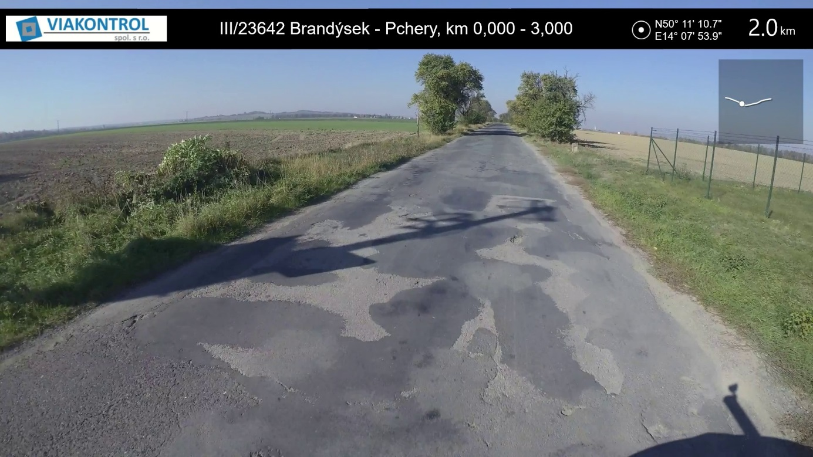

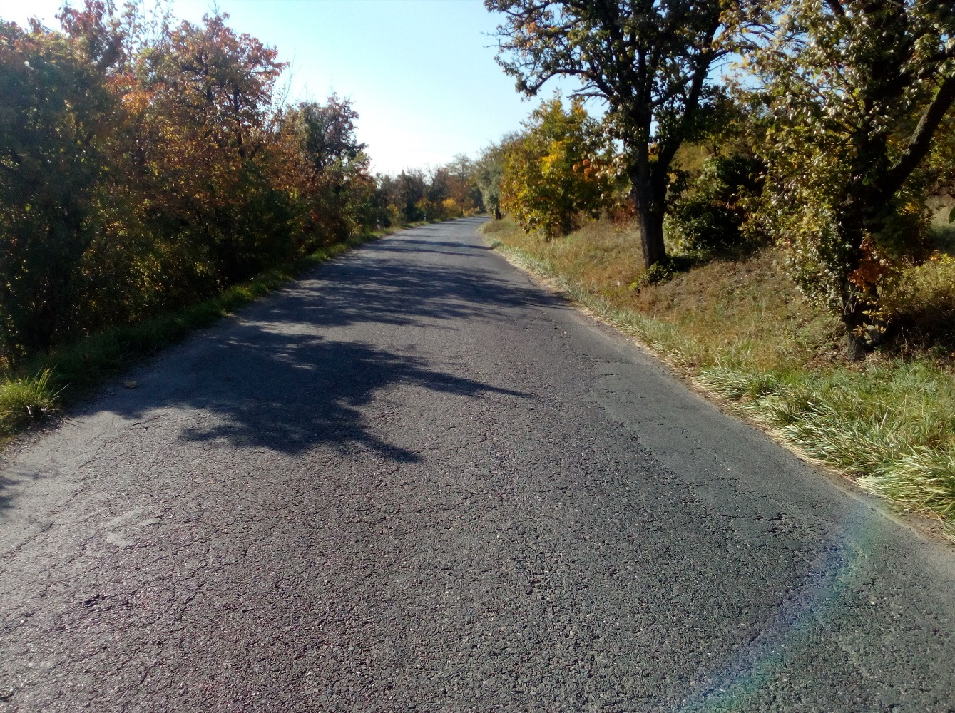
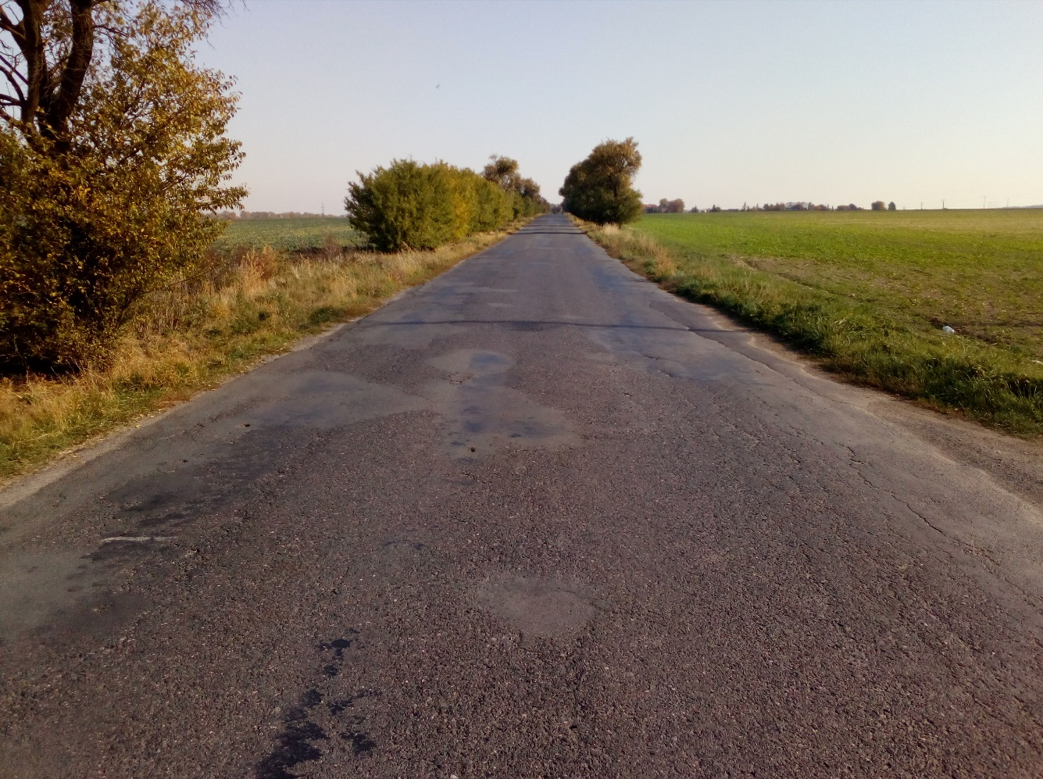
Zpracoval : Karel Motal

